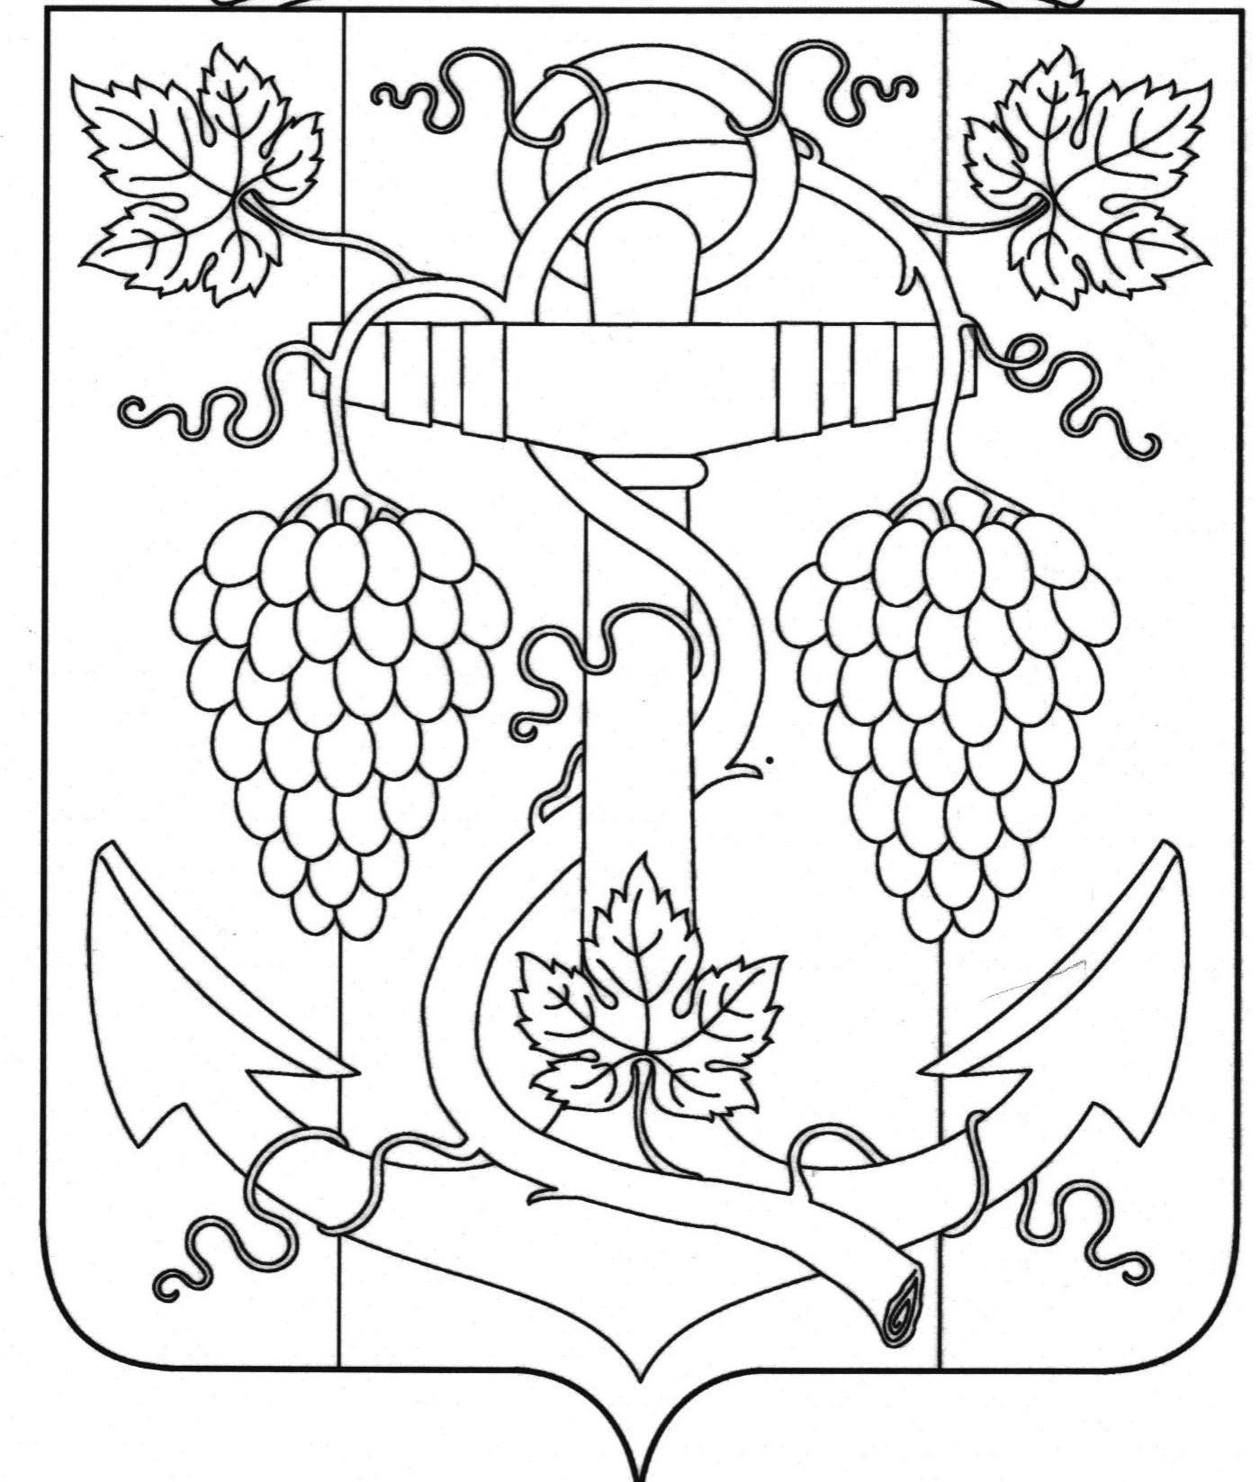

АДМИНИСТРАЦИЯ ЗАПОРОЖСКОГО СЕЛЬСКОГО ПОСЕЛЕНИЯ
ТЕМРЮКСКОГО РАЙОНА

ПОСТАНОВЛЕНИЕ

от 26.03.2015 № 143
ст-ца Запорожская

О внесении изменений в постановление администрации Запорожского сельского поселения Темрюкского района от 14 ноября 2014 года № 336 «Об утверждении муниципальной программы Запорожского сельского поселения Темрюкского района «Эффективное муниципальное управление» на 2015 год

В соответствии со статьей 179 Бюджетного кодекса Российской Федерации, постановлением администрации Запорожского сельского поселения Темрюкского района от 09 сентября 2014 года № 234 «Об утверждении порядка разработки, формирования, реализации и оценки эффективности реализации муниципальных программ Запорожского сельского поселения Темрюкского района», п о с т а н о в л я ю:
  - Внести в постановление администрации Запорожского сельского поселения Темрюкского района от 14 ноября 2014 года № 336 «Эффективное муниципальное управление» на 2015 год следующие изменения:
1.1. В паспорте муниципальной программы Запорожского сельского поселения Темрюкского района «Эффективное муниципальное управление» – объемы бюджетных ассигнований муниципальной программы изменить объемы финансирования с 6033,1 тыс. рублей на 6116,5 тыс. рублей;
а) Реализация муниципальных функций связанных с муниципальным управлением изменить с 4440,3 тыс. руб. на 4363,70 тыс. руб. б) «Обеспечение ведения бухгалтерского учета» - с 1592,8 тыс.руб. на 1752,8 тыс.руб.
1.1.1. В разделе 2 пункта 4 «Обоснование ресурсного обеспечения муниципальной программы»; «Реализация муниципальных функций, связанных с муниципальным управлением» изменить объемы финансирования с 4440,3 тыс. рублей на 4363,70 тыс. рублей; «Обеспечение ведения бухгалтерского учета» изменить объем финансирования с 1592,8 тыс. рублей на 1752,8 тыс. рублей; «Итого» изменить объем финансирования с 6033,1 тыс.рублей на 6116,5 тыс. рублей.
1.1.2. В приложении № 2 «Реализацию муниципальных функций, связанных с муниципальным управлением» изменить сумму с 4440,3 тыс. рублей на 4363,7 тыс. рублей; «Обеспечение ведения бухгалтерского учета»

2

изменить сумму с 1592,8 тыс. рублей на 1752,8 тыс. рублей; «Итого» изменить сумму с 6033,1 тыс. рублей на 6116,5 тыс.рублей.
1.2. В паспорте подпрограммы «Обеспечение ведения бухгалтерского учета» муниципальной программы Запорожского сельского поселения Темрюкского района «Эффективное муниципальное управление» объемы бюджетных ассигнований муниципальной программы изменить объемы финансирования с 1592,8 тыс.рублей на 1752,8 тыс. рублей;
1.2.1. В разделе 2 пункта 4 «Обоснование ресурсного обеспечения муниципальной подпрограммы» «Обеспечение ведения бухгалтерского учета» изменить объемы финансирования подпрограммы с 1592,8 тыс. рублей на 1752,8 тыс.рублей;
1.2.2. В приложении № 2 изменить «Прочие услуги» с 252,0 тыс. рублей на 312,0 тыс. рублей; «Увеличение стоимости материальных запасов» с 28,0 тыс. рублей на 128,0 тыс.рублей; «Итого» с 1592,8 тыс. рублей на 1752,8 тыс. рублей.
1.3. В паспорте подпрограммы «Реализация муниципальных функций, связанных с муниципальным управлением» муниципальной программы Запорожского сельского поселения Темрюкского района «Эффективное муниципальное управление» объемы бюджетных ассигнований муниципальной программы изменить объемы финансирования с 4440,3 тыс. рублей на 4363,7 тыс. рублей.
1.3.1. В разделе 2 пункта 4 «Обоснование ресурсного обеспечения муниципальной подпрограммы» «Реализация муниципальных функций, связанных с муниципальным управлением» изменить объемы финансирования подпрограммы с 4440,3 тыс. рублей на 4363,7 тыс.рублей;
1.3.2. В приложении № 2 изменить «Заработная плата и начисления» с 3344,1 тыс. рублей на 3142,5 тыс. рублей; «Прочие услуги» с 43,0 тыс. рублей на 143,0 тыс.рублей; «Увеличение стоимости материальных запасов» с 225,5 тыс. рублей на 250,5 тыс. рублей; «Итого» с 4440,3, тыс. рублей на 4363,7 тыс. рублей.
2. Общему отделу (Яковлева) обнародовать настоящее постановление в средствах массовой информации и разместить на официальном сайте Запорожского сельского поселения Темрюкского района в информационно – телекоммуникационной сети «Интернет».
3. Контроль за выполнением настоящего постановления возложить на начальника финансового отдела администрации Запорожского сельского поселения Темрюкского района С.Н.Кихаеву.
4. Постановление вступает в силу со дня его подписания.

Глава Запорожского сельского поселения
Темрюкского района Н.Г. Колодина

ЛИСТ СОГЛАСОВАНИЯ

проекта постановления администрации Запорожского сельского поселения
Темрюкского района
от 26.03.2015 № 143
«О внесении изменений в постановление администрации Запорожского сельского поселения Темрюкского района от 14 ноября 2014 года № 336
«Об утверждении муниципальной программы Запорожского сельского поселения Темрюкского района «Эффективное муниципальное
управление» на 2015 год»

Проект внесен и составлен:
Заместитель главы
Запорожского сельского поселения
Темрюкского района С.Н.Кихаева

Проект согласован:
Заместитель главы
Запорожского сельского поселения
Темрюкского района О.П.Макарова

Начальник общего отдела А.Ю.Яковлева

